EFEKTIVITAS KOMUNIKASI ANTARPERSONAL DALAM PROSES BELAJAR ONLINE MELALUI WHATSAPP PADA MASA COVID-19 DI SDN KURANJI KELURAHAN HARJAMUKTI KECAMATAN HARJAMUKTI KOTA CIREBON
SKRIPSI
Diajukan untuk memperoleh Gelar Sarjana Strata Satu (S1) pada
Program Studi Ilmu Komunikasi Fakultas Ilmu Sosial dan Budaya
Universitas Swadaya Gunung Jati
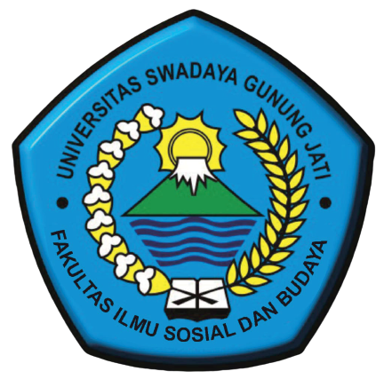

Oleh :
MILCHATUL MAULA
NPM : 118100048
PROGRAM STUDI ILMU KOMUNIKASI
FAKULTAS ILMU SOSIAL DAN BUDAYA
UNIVERSITAS SWADAYA GUNUNG JATI
CIREBON
2022

